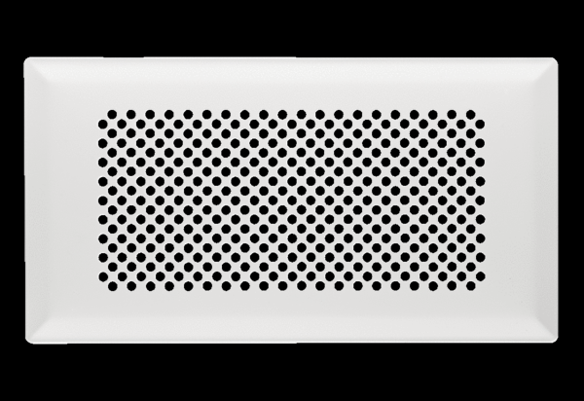Padlórács FFS-FGBWCsomagolási egység: 1 darabVálaszték: K
Termékszám: 0055.0891Gyártó: MAICO

